Логические таблицы
Главным в предлагаемых задачах является способ решения — построение таблицы, строки которой соответствуют элементам одного из рассматриваемых в условии задачи множеств, столбцы — элементам другого, пересечение строки и столбца — комбинации двух элементов разных множеств. С помощью такой таблицы анализируются условия задачи, делаются выводы, проверяется избыточность, полнота и правильность выводов.
Задача 1. После соревнований бегунов на табло появилась надпись:
• Рустам не был вторым.
• Эдуард отстал от Рустама на два места.
• Яков не был первым.
• Галина не была ни первой, ни последней.
• Карина финишировала сразу за Яковом.
Кто же победил в этих соревнованиях? Каково было распределение бегунов на финише?
Решение:
Рисуем таблицу, где столбцы – имена детей, а строки – номера мест. Читаем задачу, пошагово анализируем условие и ставим в таблицу «+», если соответствие установлено и «–», если точно соответствия нет.
Так как Рустам не был вторым и Эдуард отстал от Рустама на два места, то Эдуард не может быть ни первым, ни вторым, ни четвёртым.
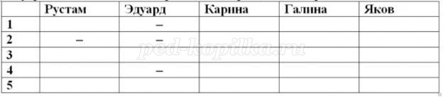
Яков не был первым и Галина не была ни первой, ни последней и так как Карина финишировала сразу за Яковом, то она не могла быть ни первой, ни второй.
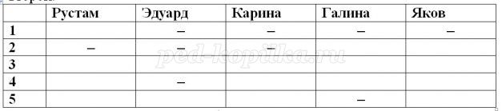
Отсюда видно, что Рустам был первым тогда Эдуард (по условию 2) был третьим.
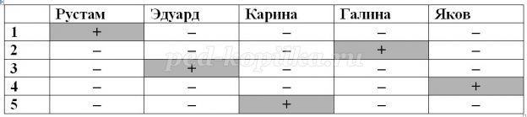
Так как Карина финишировала сразу за Яковом, то очевидно, что Яков был четвёртым, а Карина последней и тогда Галина была второй.
Ответ: Победил Рустам. Далее ребята пришли к финишу в следующем порядке: Галина, Эдуард, Яков, Карина.
Итак, можно выделить
Пять простых шагов на пути поиска решения логических задач.
1. Составляйте таблицу, так как в таблице удаётся учесть все возможные варианты.
2. Внимательно читайте каждое утверждение, так как в каждом содержится что-то такое, что позволит вам исключить хотя бы один из вариантов.
3. Старайтесь отыскать ключевое утверждение, оно поможет развязать весь клубок.
4. После того как вы сравнили все утверждения и исключили из них те, невероятность которых была на поверхности, сравните утверждения между собой, установите связи и противоречия.
5. Решение можно найти простым методом последовательных исключений.

Чем больше будете тренироваться, тем лучше у вас это будет получаться. Вперед!
Задачи для самостоятельного решения.
(обсуждение в воскресенье 12.04.2020)
- Иван, Пётр и Семён ели конфеты. Их фамилии — Иванов, Петров и Семёнов. Иванов съел на 2 конфеты меньше Ивана, Петров — на 2 конфеты меньше Петра, а Пётр съел больше всех. У кого из них какая фамилия?
- Собираясь в школу, Миша нашёл под подушкой, под диваном, на столе и под столом всё необходимое: тетрадь, шпаргалку, плеер и кроссовки. Под столом он нашёл не тетрадь и не плеер. Мишины шпаргалки никогда не валяются на полу. Плеера не оказалось ни на столе, ни под диваном. Что где лежало, если в каждом из мест находился только один предмет?
- Клоуны Бам, Бим и Бом вышли на арену в красной, синей и зелёной рубашках. Их туфли были тех же трёх цветов. Туфли и рубашка Бима были одного цвета. На Боме не было ничего красного. Туфли Бама были зелёные, а рубашка — нет. Каких цветов были туфли и рубашка у Бома и Бима?
- Эдик, Вася, Андрей и Миша заняли первые четыре места в соревнованиях. На вопрос, какие они заняли места, мальчики ответили честно:
- Эдик не занял ни первое, ни третье место;
- Вася прибежал раньше Эдика, но сразу после Андрея;
- Андрей не проиграл Мише.
Какие места заняли мальчики?
- В семье четверо детей, им 5, 8, 13, 15 лет. Детей зовут Аня, Боря, Вера и Галя. Сколько лет каждому ребёнку, если одна девочка ходит в детский сад, Аня старше Бори, и сумма лет Ани и Веры делится на 3?

Домашнее задание.
- Ваня, Петя, Саша и Коля имеют фамилии Иванов, Петров, Александров и Николаев. Известно, что
- Ваня и Александров — отличники;
- Петя и Иванов — хорошисты;
- Иванов ростом выше Петрова;
- Коля ростом ниже Петрова;
- Саша и Петя имеют одинаковый рост.
У кого какая фамилия?
- Собираясь в школу, Миша нашёл под подушкой, под диваном, на столе и под столом всё необходимое: тетрадь, шпаргалку, плеер и кроссовки. Под столом он нашёл не тетрадь и не плеер. Мишины шпаргалки никогда не валяются на полу. Плеера не оказалось ни на столе, ни под диваном. Что где лежало, если в каждом из мест находился только один предмет?
- В старших классах работают три учителя: Воронов, Коршунов и Соколов. Каждый из них преподаёт по два предмета, так что в расписании у них всего шесть предметов: английский язык, история, литература, математика, физика, химия. Коршунов — самый молодой из преподавателей. Учитель химии старше учителя истории. Все трое — учитель химии, учитель физики и Соколов — занимаются спортом. Когда между учителями литературы и английского языка возникает спор, то Коршунов тоже принимает участие в споре. Соколов не преподаёт ни английский язык, ни математику. Кто какие предметы преподаёт?
- В забеге шести спортсменов Андрей отстал от Бориса и ещё от двух спортсменов. Виктор финишировал после Дмитрия, но раньше Геннадия. Дмитрий опередил Бориса, но всё же пришёл после Евгения. Какое место занял каждый спортсмен?
- В корабельной команде необходимы капитан, боцман, штурман, парусный мастер, канонир и кок. Поэтому когда Джек, Гектор и Уилл втроём захватили корабль, каждому пришлось работать за двоих. Вахту все трое — Гектор, парусный мастер и кок — несли по очереди. Парусный мастер храбрее капитана. Джек — самый трусливый из троих. Джек и канонир утаили от капитана бочонок рома. Кок обозвал штурмана картоведом. Кто кем работает на корабле?

